Câu 29: [HH11.C3.2.BT.b] (SGD Bắc Ninh - Lần 1 - 2017 - 2018 - BTN) Cho hình chóp có đáy là hình bình hành, , . Gọi là góc giữa hai véc tơ và . Tính ?
A. B. C. D.
Lời giải
Chọn B
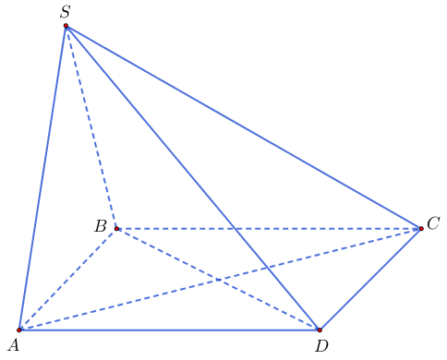
Ta có
.
Vậy .
Câu 40. [HH11.C3.2.BT.b] (THPT Nguyễn Thị Minh Khai - Hà Tĩnh - 2017 - 2018 -BTN) Cho tứ diện có và . Khẳng định nào sau đây đúng?
A. . B. . C. . D. .
Lời giải
Chọn C
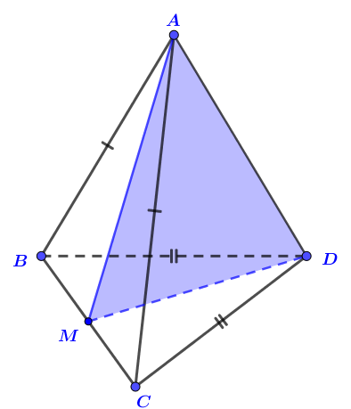
Gọi là trung điểm . Do tam giác cân tại và tam giác cân tại nên, có: .
Câu 10: [HH11.C3.2.BT.b] Cho tứ diện có , (, lần lượt là trung điểm của và ). Số đo góc giữa hai đường thẳng và là
A.. B.. C.. D..
Lời giải
Chọn C
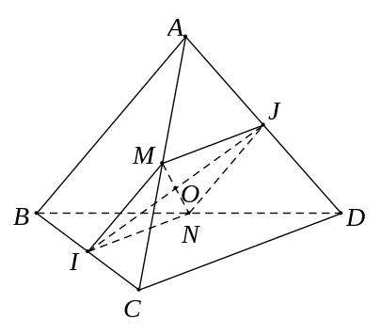
Gọi , lần lượt là trung điểm , .
Ta có:
là hình thoi.
Gọi là giao điểm của và .
Ta có: .
Xét vuông tại , ta có: .
Mà: .
Câu 12: [HH11.C3.2.BT.b] Cho hình hộp . Giả sử tam giác và đều có 3 góc nhọn. Góc giữa hai đường thẳng và là góc nào sau đây?
A.. B.. C.. D..
Lời giải
Chọn D
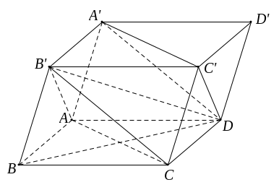
Ta có: (tính chất của hình hộp)
(do giả thiết cho nhọn).
Câu 13: [HH11.C3.2.BT.b] Cho tứ diện . Chứng minh rằng nếu thì , , . Điều ngược lại đúng không?
Sau đây là lời giải:
Bước 1:.
Bước 2: Chứng minh tương tự, từ ta được và ta được .
Bước 3: Ngược lại đúng, vì quá trình chứng minh ở bước 1 và 2 là quá trình biến đổi tương đương.
Bài giải trên đúng hay sai? Nếu sai thì sai ở đâu?
A.Đúng. B.Sai từ bước 1. C.Sai từ bước 1. D.Sai ở bước 3.
Lời giải
Chọn A
Câu 14: [HH11.C3.2.BT.b] Cho tứ diện đều (Tứ diện có tất cả các cạnh bằng nhau). Số đo góc giữa hai đường thẳng và bằng
A.. B.. C.. D..
Lời giải
Chọn D
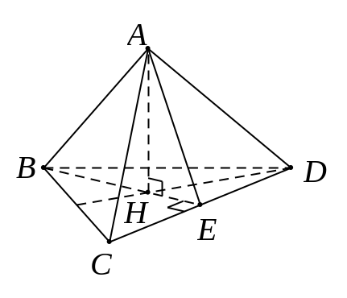
Gọi là tâm đường tròn ngoại tiếp .
Gọi là trung điểm (do đều).
Do .
Ta có: .
Câu 15: [HH11.C3.2.BT.b] Cho hình hộp có tất cả các cạnh đều bằng nhau. Trong các mệnh đề sau, mệnh đề nào có thể sai?
A.. B.. C.. D..
Lời giải
Chọn B
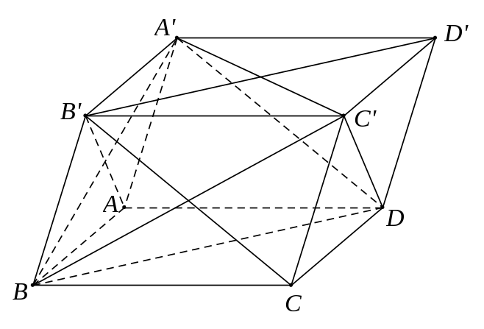
Chú ý: Hình hộp có tất cả các cạnh bằng nhau còn gọi là hình hộp thoi.
A đúng vì:
.
B sai vì:
C đúng vì: .
D đúng vì: .
Câu 18: [HH11.C3.2.BT.b] Cho hình chóp có tất cả các cạnh đều bằng . Gọi và lần lượt là trung điểm của và . Số đo của góc bằng
A.. B.. C.. D..
Lời giải
Chọn C
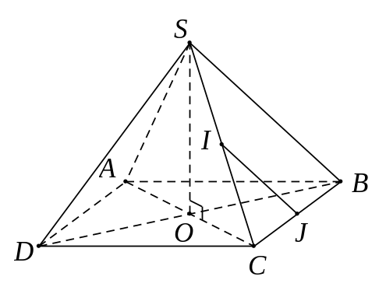
Gọi là tâm của hình vuông là tâm đường tròn ngoại tiếp của hình vuông (1).
Ta có: nằm trên trục của đường tròn ngoại tiếp hình vuông (2).
Từ (1) và (2) .
Từ giả thiết ta có: (do là đường trung bình của ). .
Mặt khác, ta lại có đều, do đó .
Câu 19: [HH11.C3.2.BT.b] Cho tứ diện có . Gọi , , , lần lượt là trung điểm của , , , . Góc giữa bằng
A.. B.. C.. D..
Lời giải
Chọn D
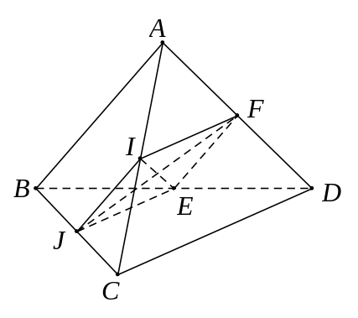
Từ giả thiết ta có: (tính chất đường trung bình trong tam giác)
Từ đó suy ra tứ giác là hình bình hành.
Mặt khác: là hình thoi (tính chất hai đường chéo của hình thoi)
.

BÀI 3: ĐƯỜNG THẲNG VUÔNG GÓC VỚI MẶT PHẲNG
Câu 4: [HH11.C3.2.BT.b] (THPT Lê Hoàn - Thanh Hóa - Lần 1 - 2017 - 2018 - BTN) Cho hình chóp có đáy là hình vuông, hai mặt bên và vuông góc với mặt đáy. , lần lượt là đường cao của tam giác , . Mệnh đề nào sau đây là sai ?
A. . B. . C. . D. .
Lời giải
Chọn A
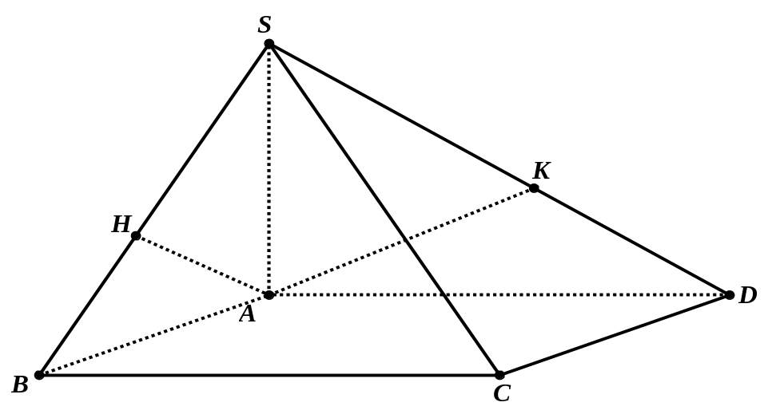
+ Vì hai mặt bên và vuông góc với mặt đáy nên (D đúng).
+ Vì , (B đúng).
+ Vì , tương tự ta có nên (C đúng).
+ Giả sử mà suy ra vô lý nên A sai.
Câu 25: [HH11.C3.2.BT.b] (THPT Quảng Xương 1 - Thanh Hóa- Lần 1- 2017 - 2018 - BTN) Cho hình chóp có , , đôi một vuông góc với nhau và . Gọi là trung điểm của . Tính góc giữa hai đường thẳng và .
A. . B. . C. . D. .
Lời giải
Chọn A
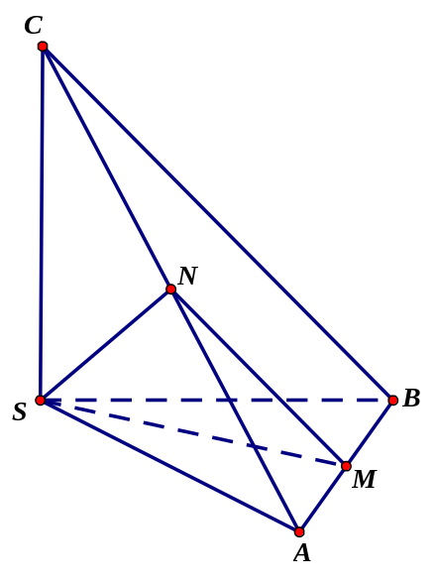
Gọi là trung điểm của . Khi đó góc giữa và bằng góc giữa và .
Ta có:
• 
• (trung tuyến trong tam giác vuông ứng với cạnh huyền).
• (trung tuyến trong tam giác vuông ứng với cạnh huyền).
• .
Suy ra hay tam giác đều. Do đó .
Câu 17. [HH11.C3.2.BT.b] (THPT Chuyên Hạ Long - QNinh - Lần 1 - 2017 - 2018 - BTN) Cho tứ diện đều cạnh . Tính khoảng cách giữa hai đường thẳng và
A. . B. . C. . D. .
Hướng dẫn giải
Chọn D
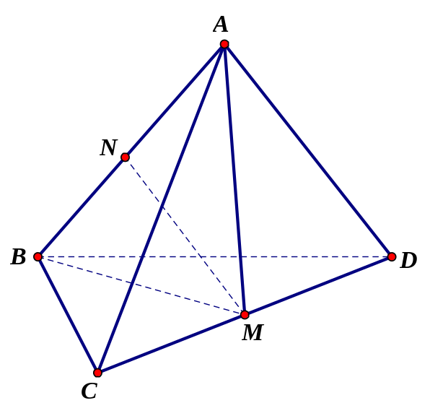
Gọi là trung điểm của .
Qua kẻ đường thẳng vuông góc với cắt tại trung điểm ( cân tại )
Suy ra .
Câu 11: [HH11.C3.2.BT.b] (Chuyên Thái Bình - Lần 3 - 2017 - 2018 - BTN) Cho hình chóp đều có tất cả các cạnh đều bằng . Gọi , lần lượt là trung điểm của và . Số đo của góc giữa hai đường thẳng và là
A. . B. . C. . D. .
Lời giải
Chọn D
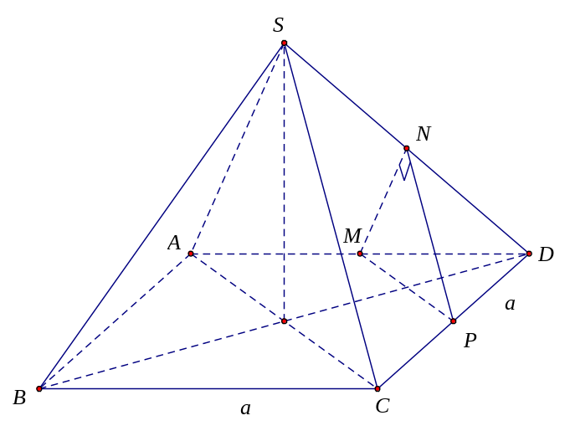
Gọi là trung điểm của .
Ta có: .
Xét tam giác ta có: , ,
vuông tại
.

